Специальность:08.02.05 Строительство и эксплуатация автомобильных дорог и аэродромов
Курс:1, группа: САД1911
Дисциплина: Инженерная графика
ФИО преподавателя: Шабрамова Л.К.
Дата: 7.04.2020

Тема: Чертежи планов, фасадов и разрезов зданий
Графическая работа №13 «Вычерчивание фрагмента плана жилого здания, нанесение размеров на строительных чертежах»

Внимание чертежи можно выполнять в любой версии КОМПАСа (11,12,13,14,15,16,17,18)

Для ребят, у которых только телефон, чертежи выполнить вручную, сфотографировать и загрузить так же через новую платформу Distant.exe

- Скачать и установить программу Компас 3Д, добавочно приложение AEC (строительная конфигурация)
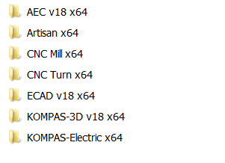
- Выполнить любой чертеж (на ваше усмотрение) плана квартиры и нанести размеры в программе Компас 3Д

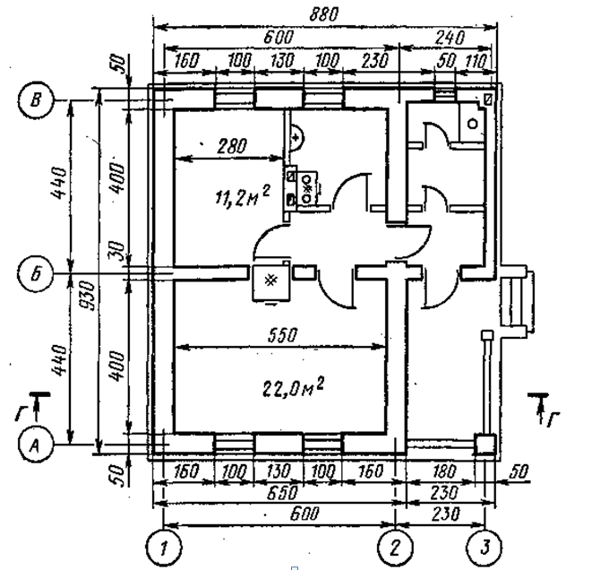

Объяснение материала для данной работы
(команды для построения данного чертежа)
для Компаса
- Запустить Компас 3д
- Загрузить строительное приложение следующей командой:
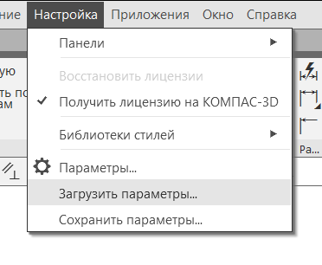
- Выбрать приложение aec.pfl
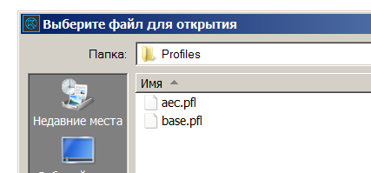
- Создать СПДС чертеж
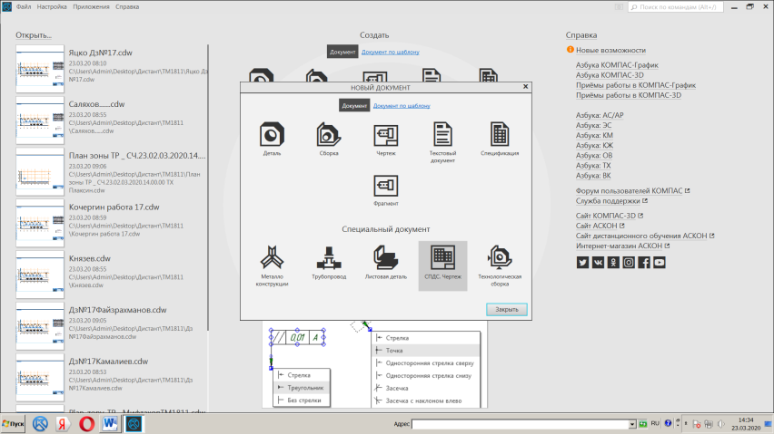
- Изменить формат с А2 на А4
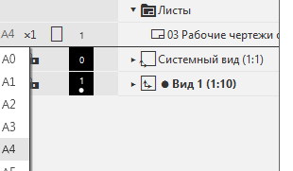
- Изменить масштаб чертежа на 1:10, следующей командой

Вставка – новый вид – выбрать масштаб 1:10 – щелкнуть на формате левой кнопкой мыши

- Выбрать раздел Архитектура АС/АР
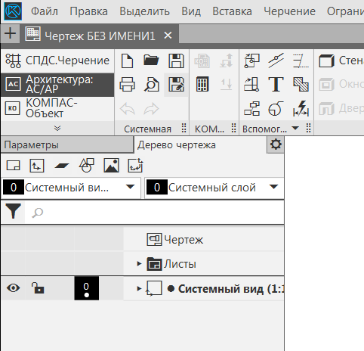

- Выбрать команду «Сетка прямых осей»
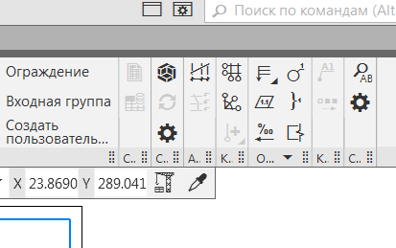

- В данном окне ввести необходимые параметры между цифровыми и буквенными осями

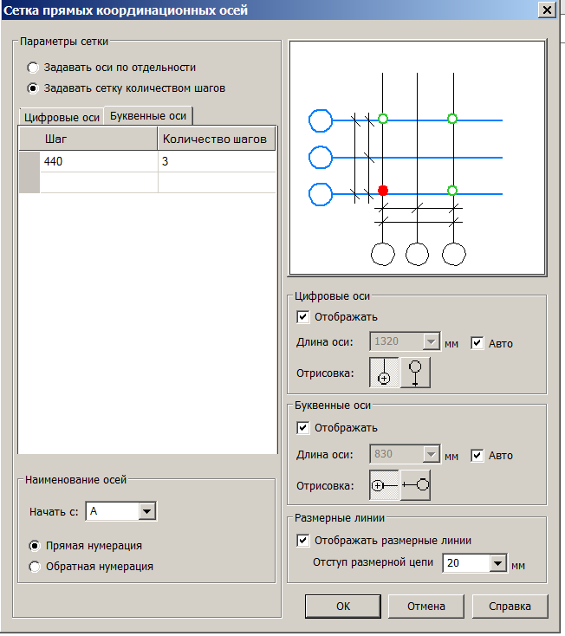
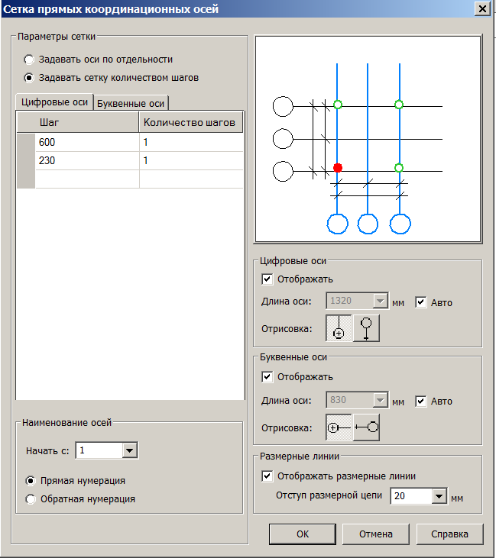
- Вставить оси в формат А4
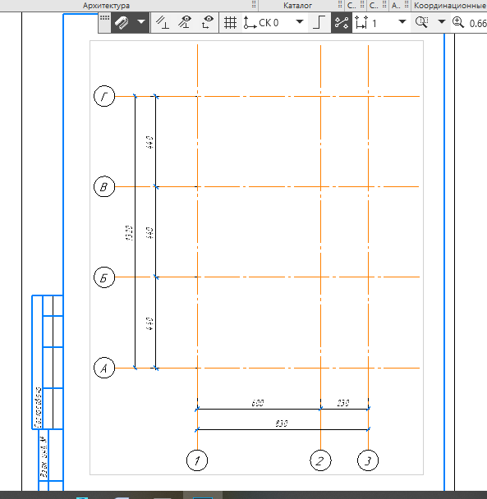

- Выполнить стены, перегородки, двери, окна (по желанию построить свой вариант планировки квартиры). У кого нет Компаса, выполняйте вручную!!!
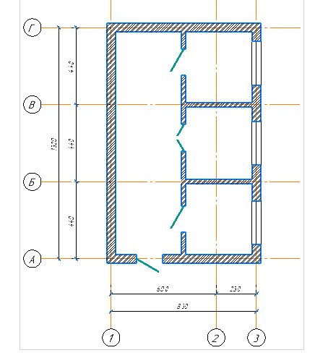

- Заполнить основную надпись

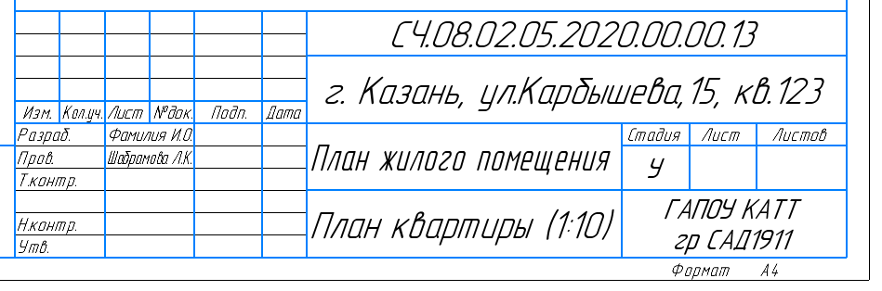

- Данную работу сохранить в виде файла.pdf и отправить на новую платформу техникума Distant.exe, в свою папку САД1911. Работу сдать до 8.04.2020!!!

